**LAMPIRAN**

**Lampiran A : Data Penelitian**

**Lampiran 1. Intraksi Ibu-ibu dan Remaja di Salah Satu Rumah Warga di Gg.Mawar**.

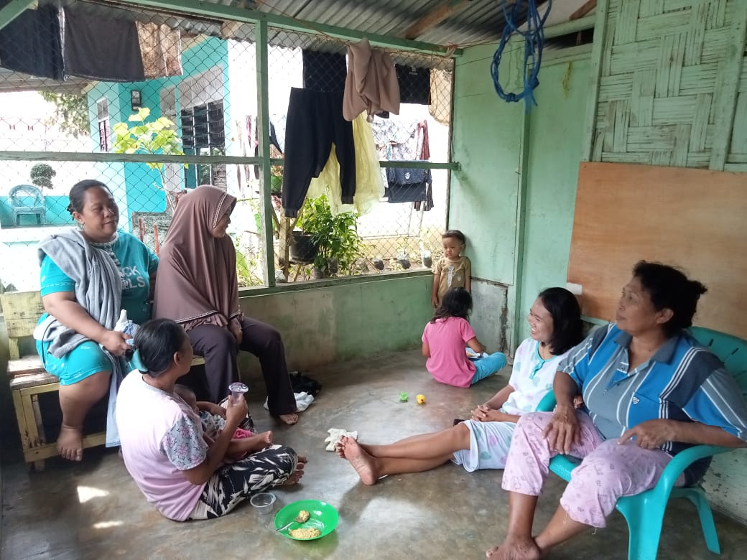

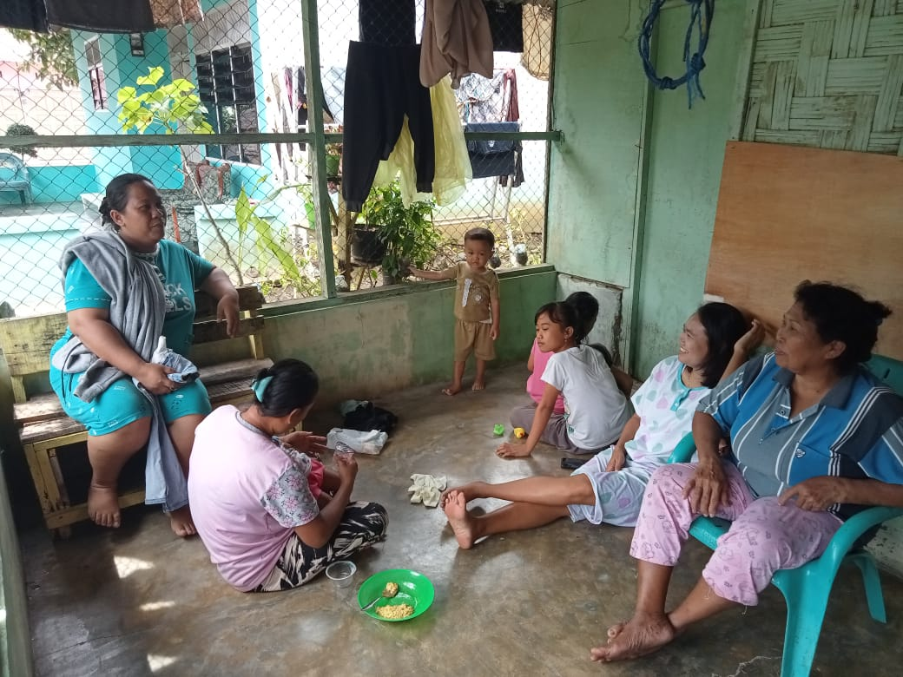

**Lampiran 2. Interaksi Ibu-Ibu Pada Saat Memasak Bersama.**

